О внесении изменений в Устав
муниципального бюджетного
учреждения «Редакция
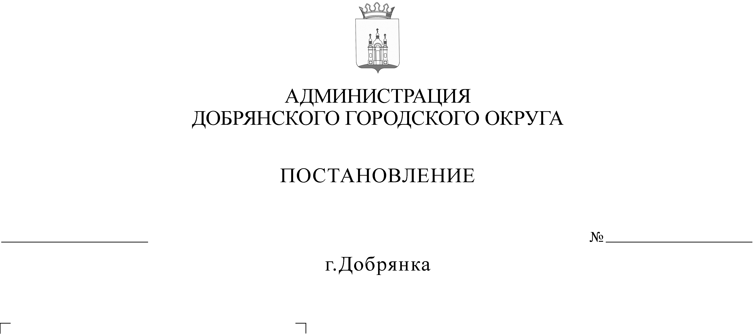
«Камские Зори»

76

В соответствии с Федеральным законом Российской Федерации
от 06 октября 2003 г. № 131-ФЗ «Об общих принципах организации местного самоуправления в Российской Федерации», Законом Пермского края
от 25 марта 2019 г. № 369-ПК «Об образовании нового муниципального образования Добрянский городской округ», постановлением администрации Добрянского городского округа от 15 января 2020 г. № 23 «О возложении функций и полномочий учредителя (участника) в отношении муниципальных учреждений, предприятий и иных юридических лиц»
администрация округа ПОСТАНОВЛЯЕТ:
1. Утвердить прилагаемые изменения, которые вносятся в Устав муниципального бюджетного учреждения «Редакция «Камские Зори».
2. Поручить директору муниципального бюджетного учреждения «Редакция «Камские Зори» Лузиной Ларисе Валерьевне провести государственную регистрацию изменений, которые вносятся в Устав муниципального бюджетного учреждения «Редакция «Камские Зори».
3. Разместить настоящее постановление в сетевом издании
в информационно-телекоммуникационной сети «Интернет» - на официальном сайте администрации Добрянского муниципального района www.dobrraion.ru.
4. Контроль за исполнением настоящего постановления возложить
на управляющего делами администрации Добрянского городского округа.

Глава городского округа -
глава администрации Добрянского
городского округа К.В. Лызов

УТВЕРЖДЕНЫ
постановлением администрации Добрянского городского округа
от 23.01.2020 № 76

ИЗМЕНЕНИЯ,
которые вносятся в Устав муниципального бюджетного учреждения «Редакция «Камские Зори»

Пункт 1.6 изложить в следующей редакции:
«1.6. Функции и полномочия учредителя муниципального бюджетного учреждения осуществляет администрация Добрянского городского округа».

